РЕФЕРАТ

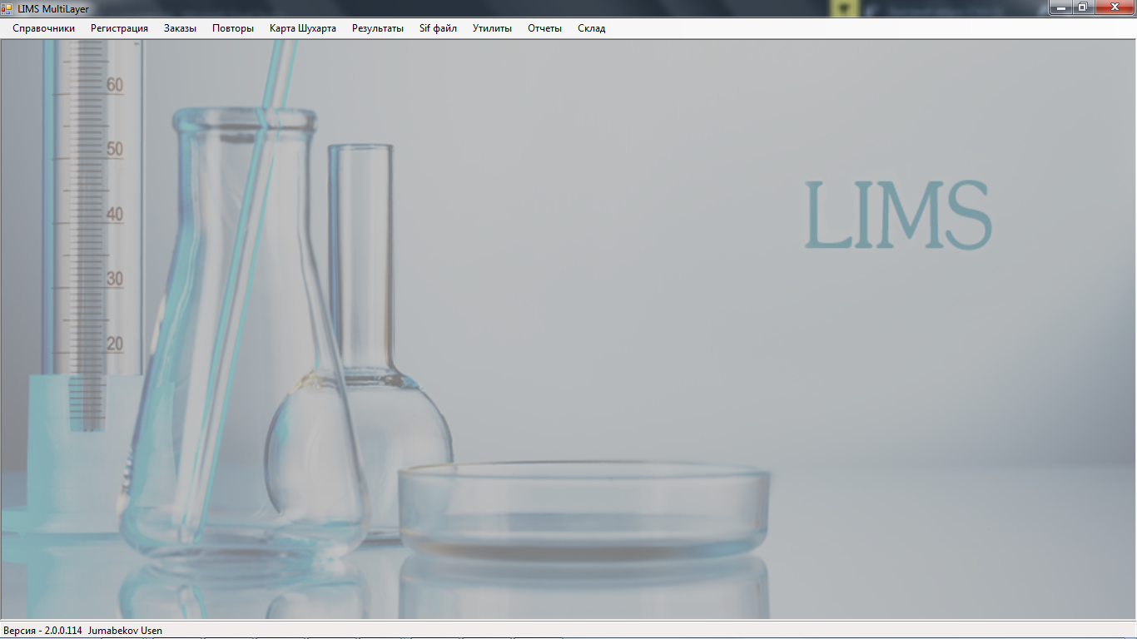

Описание системы ЛИМС.

Точное и надежное управление лабораторной информацией - неотъемлемая функция любой лаборатории. Система предназначена для автоматизации технологических бизнес-процессов лаборатории по определению количества химических элементов в пробах. При этом для маркировки проб и документов применяется штрихкодирование, для идентификации используются штрих-сканеры.
Системой охвачены практически все технологические бизнес-процессы лаборатории.
Основные функциональные возможности системы следующие:
- Управление клиентами
  - Спрвочник клиентов
Каждый клиент, прежде чем будет оформлен заказ, регистрируется в списке клиентов. В справочнике фиксируются ряд параметров: название, адрес, перечень лиц-получателей результатов, банковские реквизиты и прочее. При размещении заказа достаточно выбрать ссылку на клиента и автоматически будут заполнены необходимые реквизиты. 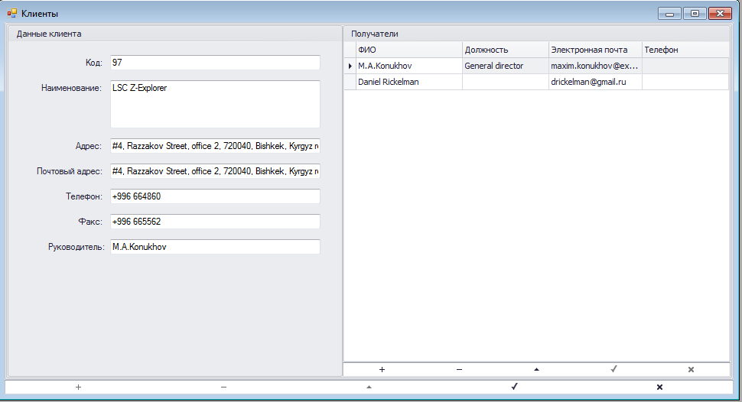

  - Пользователи кабинета
Для получения доступа к кабинету необходимо зарегистрировать пользователя в ЛИМС и привязать его к клиентам. В кабинете отображаться все реестры привязанных к нему клиентов.
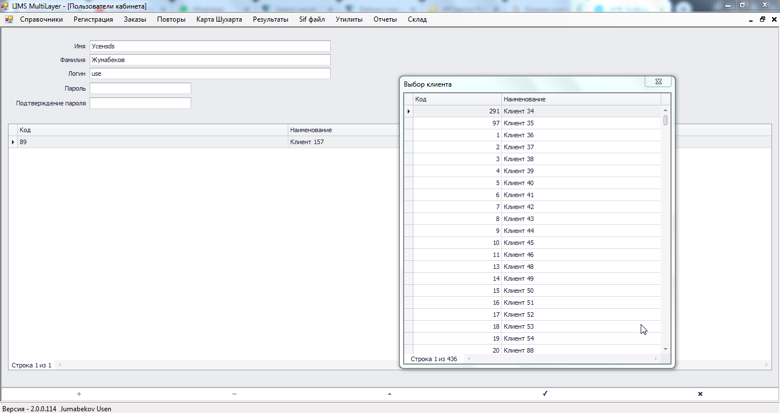
- Управление методиками
  - Спарвочник химических элементов
Данный справочник содержит список химических элементов а также разные соединения которые могут быть анализированы
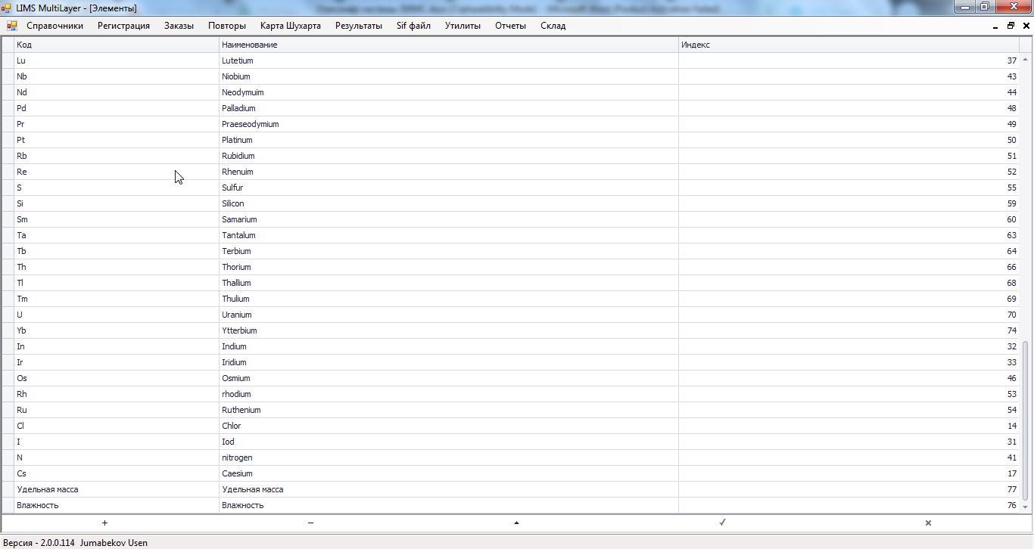

  - Справочник стандартов
Даный справочник описывает список стандартов для контроли качества анализа
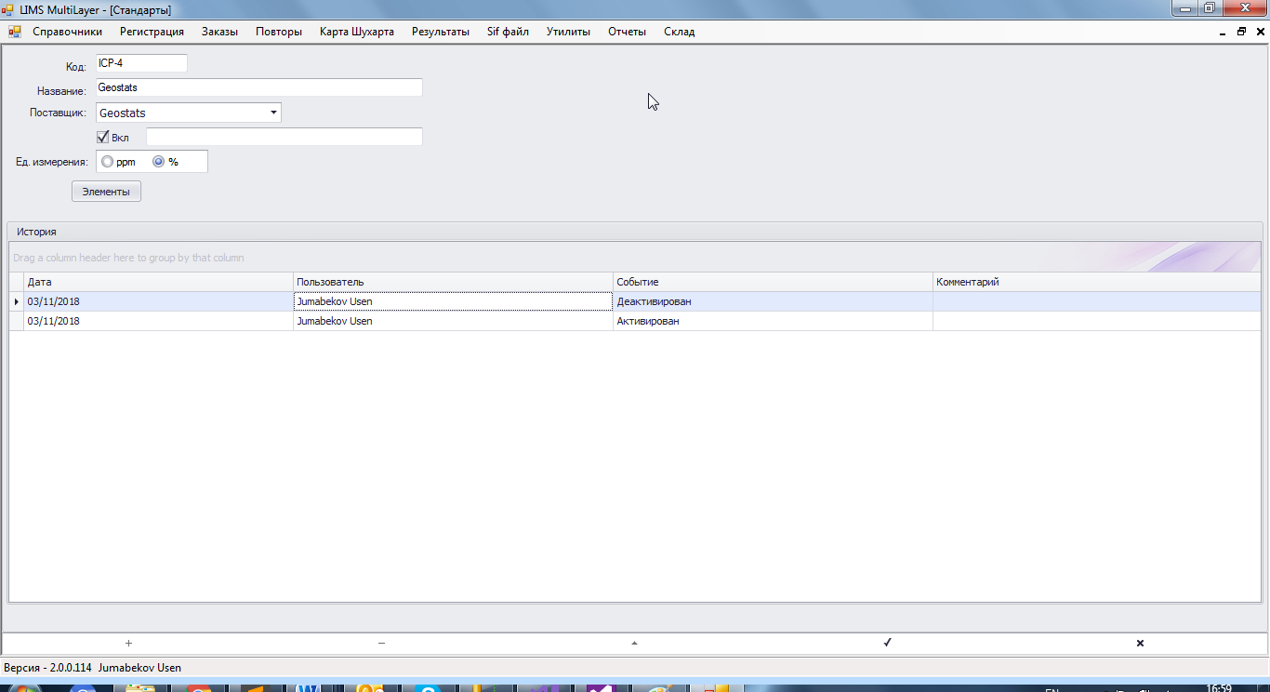
Для каждого стандарта описывается таке параметры как:
- перечень элементов, который содержит данный стандарт, паспортные значения по каждому элементу и отклонения
- ед. измерения
- поставщик

  - Справочник методов анализа
Этот справочник описывает спектр услуг лаборатории по исследованию проб.
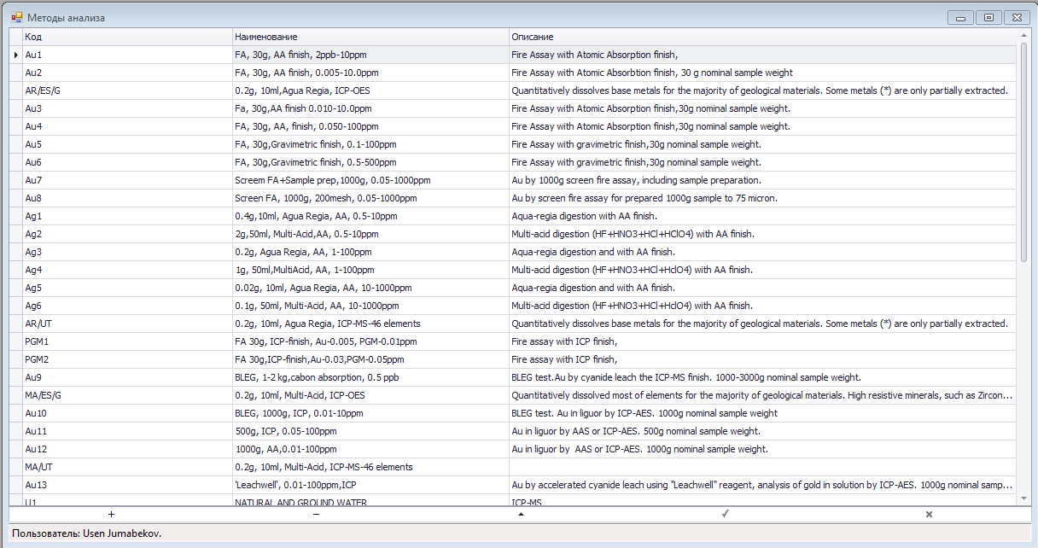
Для каждого метода описываются такие параметры как:
- перечень элементов, определяемых методом;
- количество необходимых стандартов;
- количество необходимых бланков;
- количество необходимых повторов;
- величину навески. Верхние и нижние допустимые значения;
- верхние и нижние пределы обнаружения для каждого элемента;
- методику определения объема;
- перечень стандартов, используемых этой методикой.
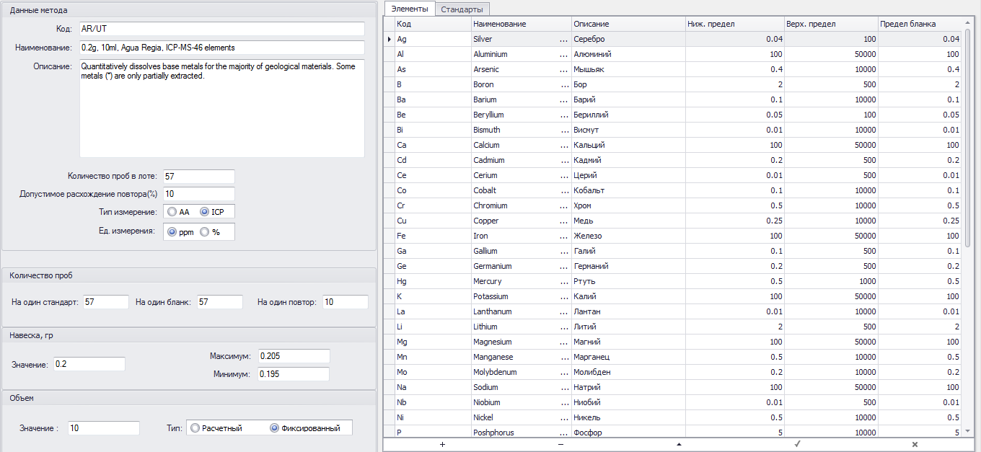
При этом при формировании заказа гарантируется правильное применение стандартов, правильное определение границ обнаружения, величины навески и определения количества бланков, повторов и стандартов.

  - Справочник методов пробоподготовки
Данном справочнике имеется перечень методов для пробо подготовки и описание процесса для работников. При формировании заданий регистратор выбирает метод пробоподготовки и формирует рабочий лист.
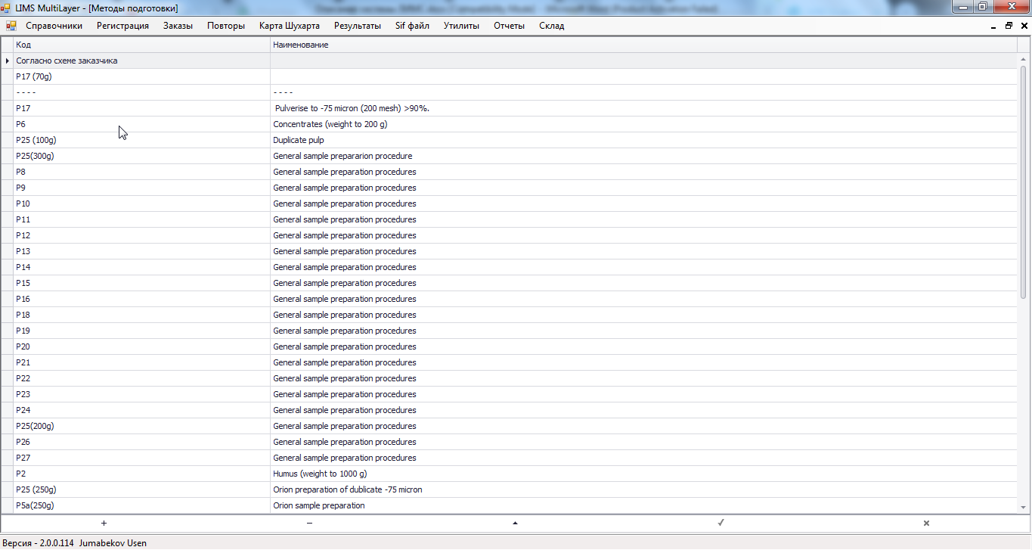

  - Типы проб
В справочнике типы проб описаны типы и методы анализов для конкретного типа проб. Типами проб могут быть как и геологические так и фабричные. К фабричным могут относится такие типы как: Тех. концентрат, Гидроциклон, Тех. хвост, Готовый продукт и т.д.
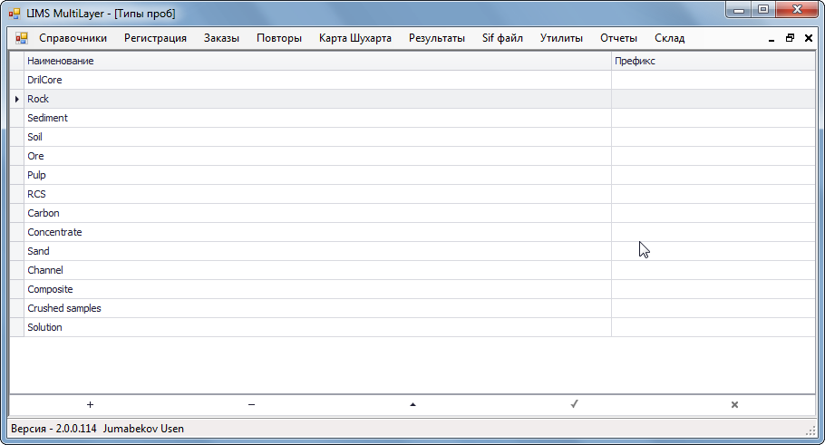
  - Допустимые расхождения повторов
Так же в LIMS имеется сетка допустимых расхождении по повторам, который при нахождении в диапазоне допустимой сетки берет процент расхождения для сравнения результатов повторов.
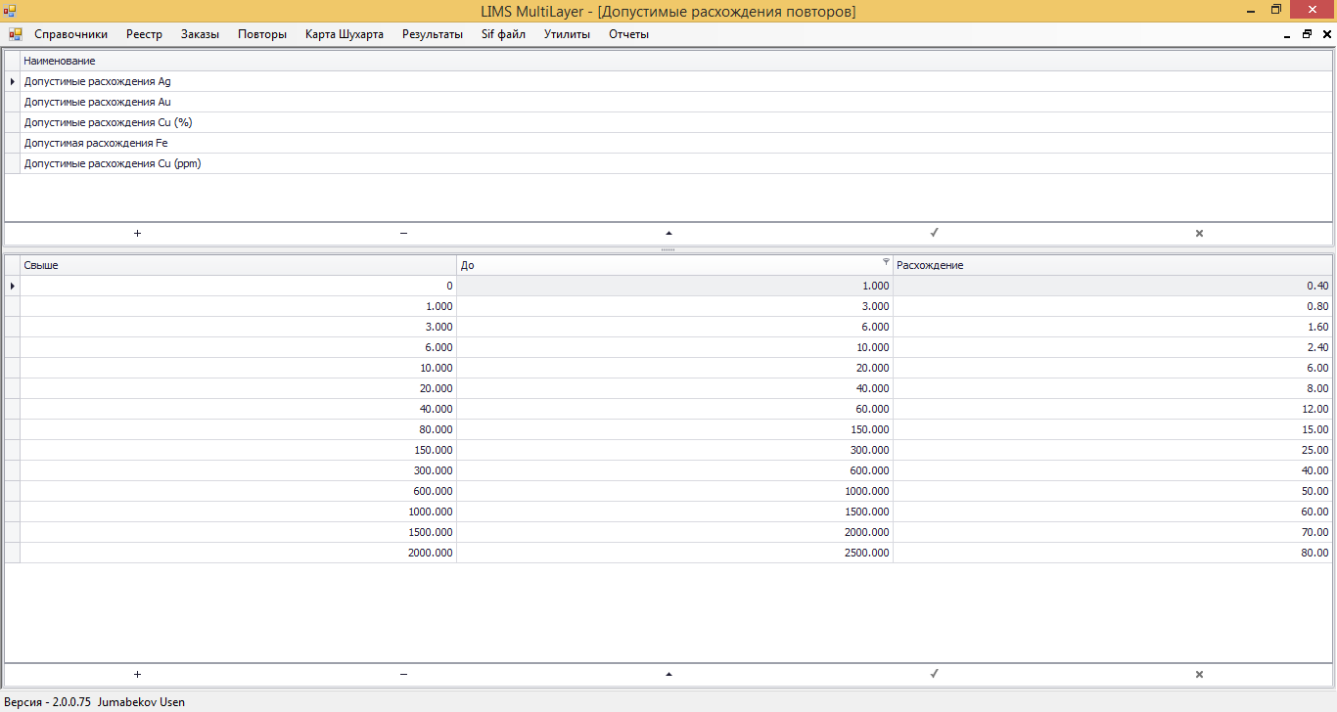

- Управление приборами
  - Типы оборудования
Для контроля и аудита необходимо периодически проверять, анализаторы и весы. Для учета необходимо заполнить справочник типы оборудования.
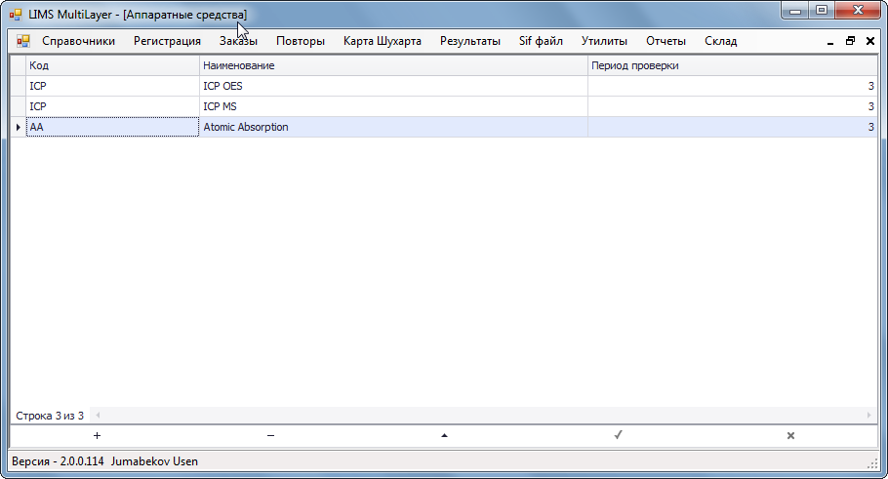
  - Оборудования
Список оборудования которые периодически проходят проерку и аудит
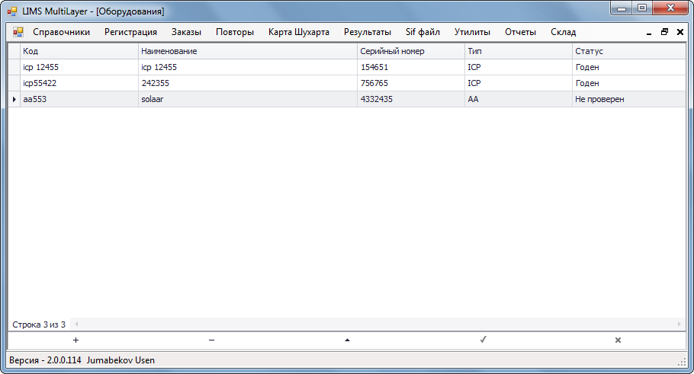
  - Тех. контроль оборудования
Учет и контроль оборудования

- Управления заявками
  - Регистрация реестра
При регистрации заказа фиксируются следующие параметры:
- параметры клиента. Достаточно выбрать клиента из списка;
- перечень методов анализа. Может быть выбран любой набор методов из справочника методов анализа;
- перечень методов пробоподготовки. Может быть выбран любой набор методов из справочника методов пробоподготовки;
- возможность загрузить методы из шаблона; также сохранить заполненный набор методов как шаблон;
- перечень номеров проб. При вводе номеров проб имеется возможность вводить как единичные номера, так и группы номеров проб с помощью «мастера ввода проб». Кроме того, имеется возможность вводить данные через буфер обмена, например вырезав данные из других электронных источников(Word, Excel, PDF).
- Все пробы имеют статус – «регистрирован».
- Имеется возможность удаленной регистрации заказа клиентом. Это наиболее предпочтительный вариант, ибо уменьшает нагрузку на лабораторию, снижает риски человеческого фактора, является правильным с точки зрения распределения ответственности - клиент сам отвечает за правильный выбор методов анализа и правильность ввода номеров проб.
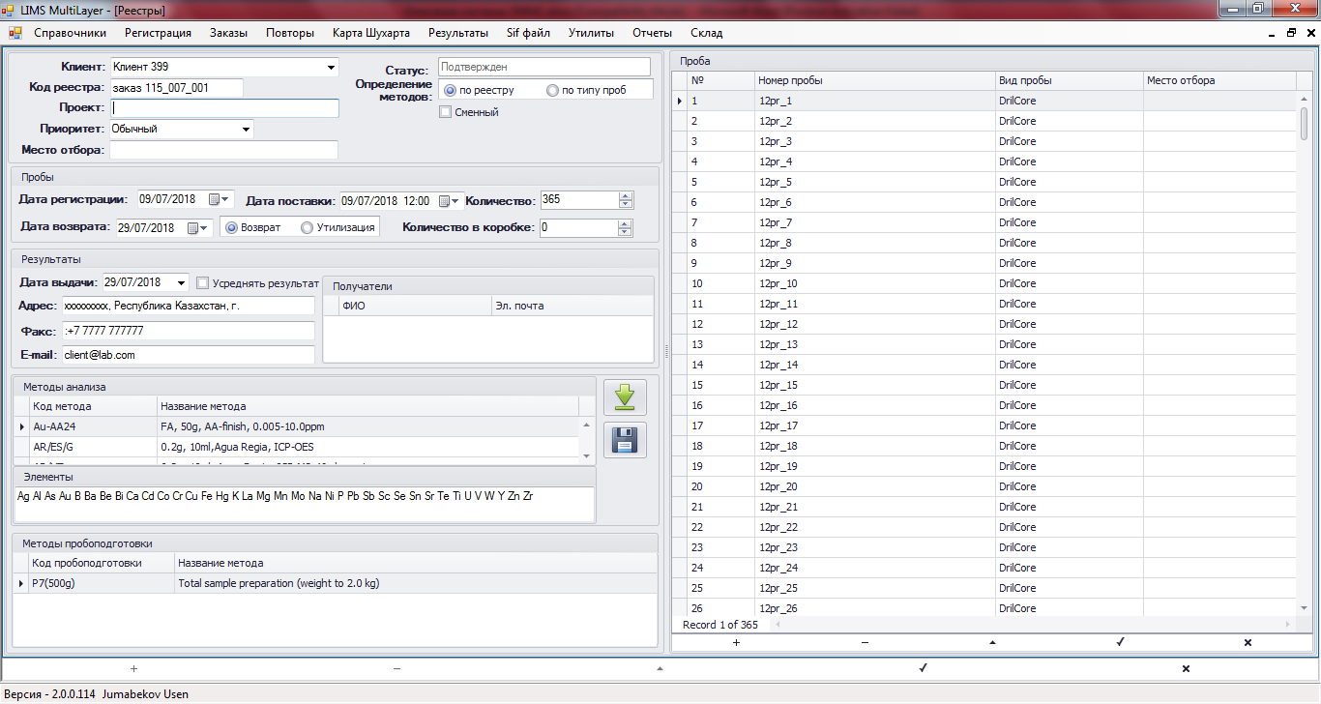

  - Формирования заказов
После завершения сортировки и согласования с заказчиком необходимо произвести планирование работ: формирование необходимых заказ-нарядов, формирование лотов и необходимых бумажных документов и произвести маркировку пакетиков и коробок штрих-этикетками. Это производится операцией «Подтверждение».
При этом производятся следующие операции:
- распределение всех проб на заказ-наряды;
- включение в заказ-наряд стандартов, бланков, повторов;
- формирование лот внутри заказ-нарядов;
Из окна регистрации заказа становится доступным кнопка «ЗАКАЗЫ» для доступа к заказ-нарядам.
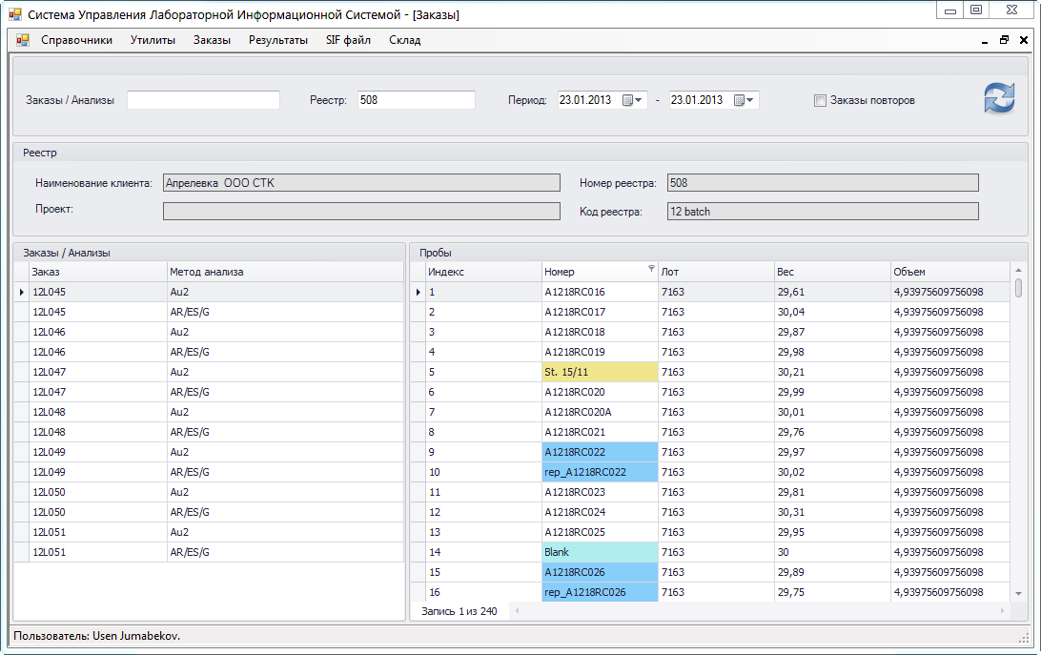

  - Формирования рабочих листов
Пробы сопровождаются рабочими листами и листами анализов:
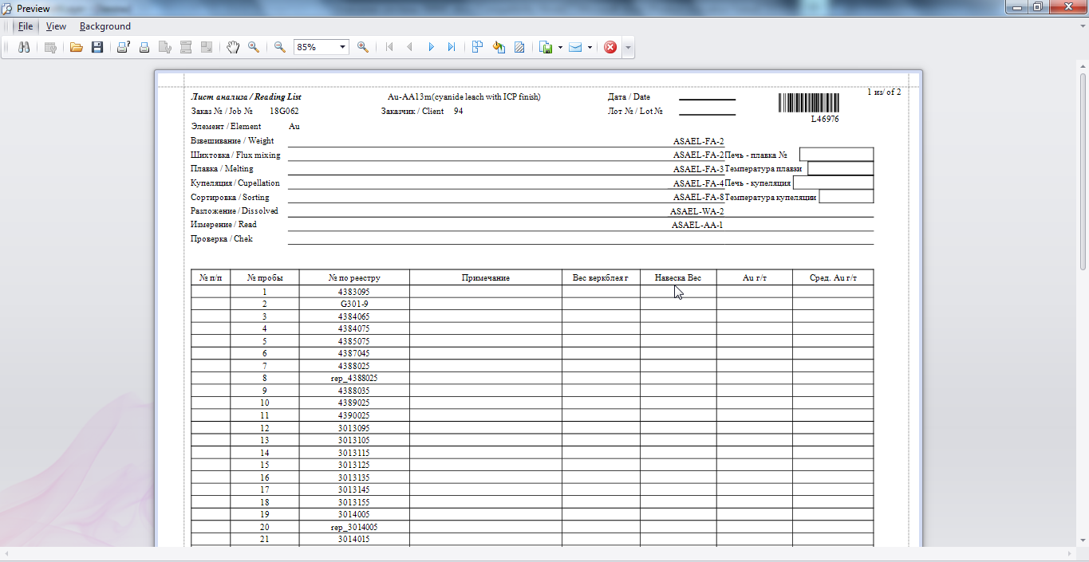
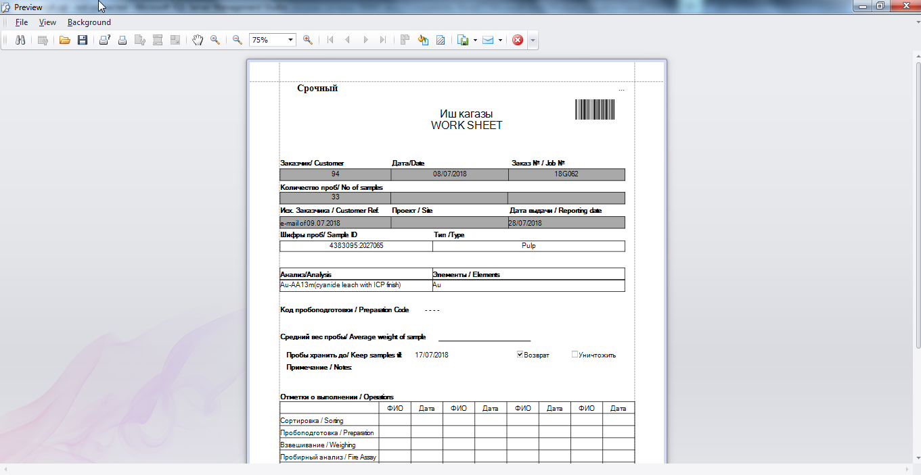

- Управление лабораторными процессами
  - Сортировка пробы
По поступлению проб в лабораторию необходимо убедиться в соответствии количества и качества принятых проб параметрам зарегистрированного заказа. Для этого сортировщик печатает бланк сортировки и в процессе сортировки делает там соответствующие заметки.
По концу операции вводит результаты сортировки в систему. При этом статусы проб с «регистрирован» может измениться на
- «сортирован», если проба соответствует заказу;
- «отсутствует», если проба не обнаружена;
- «добавлен», если обнаружена проба, отсутствующая в заказе.
Добавленные пробы должны быть согласованы с заказчиком.

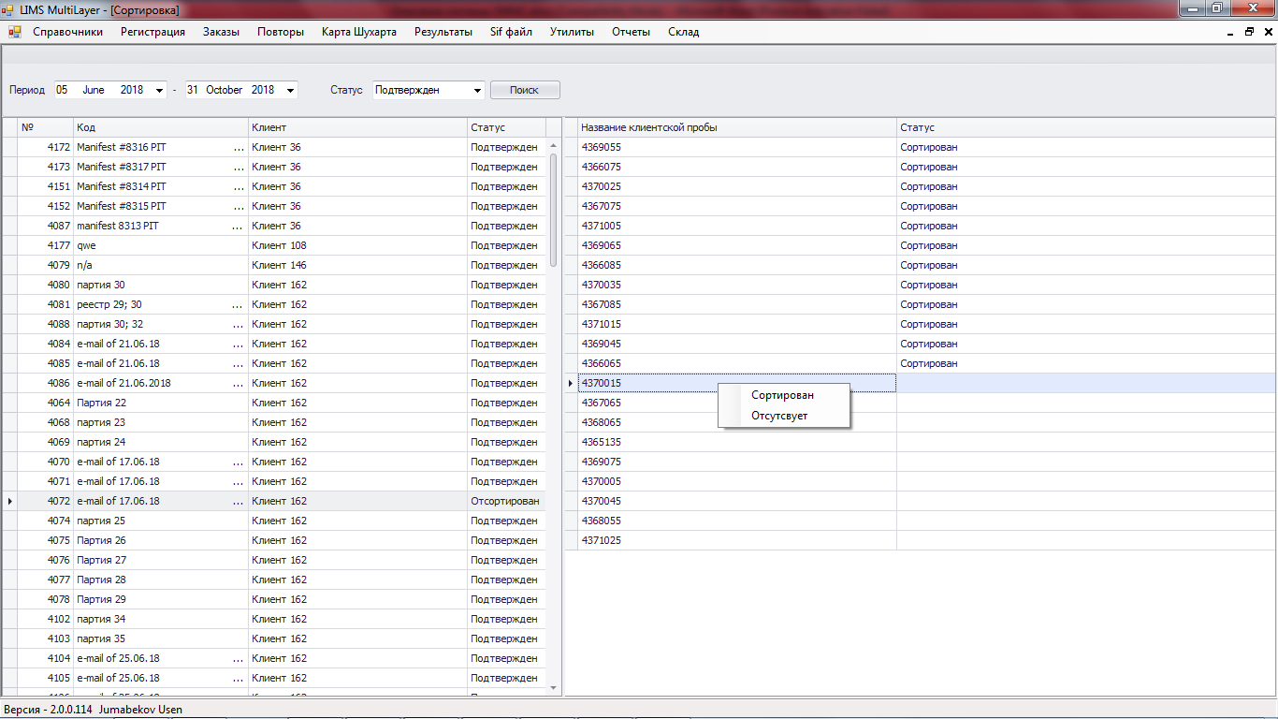

  - Маркировка проб
После подтверждения заказа появляется возможность распечатать шрих-этикетки для проб и коробок. Последовательность печатаемых этикеток строго соответствуют заказ-наряду.
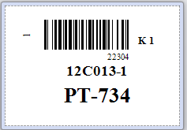
В штрих-коде для пакета фиксируется номер пробы, номер заказа, номер коробки и код реестра.
В штрих коде для коробки фиксируется номера первой и последной пробы в коробке, номер коробки и номер заказа.
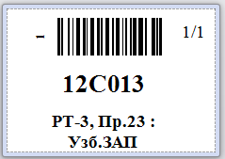
Штрих этикетки печатаются на самоклеющейся ленте, что значительно ускоряет процесс подготовки пакетиков для проб и минимизирует риск человеческого фактора.

  - Взвешивание пробы
В системе автоматизирован процесс взвешивания навесок, королька и разложенного раствора. Весы по интерфейсу RS232 подключены к рабочей станции. Значение навески попадает в базу данных автоматически по нажатию кнопки на весах. Для идентификации пробы достаточно просканировать штрих-код на пакетике. Номинальная величина в зависимости от метода анализа и предельно-возможные значения отражаются на экране.
Система производит контроль над корректностью производимой операции. Если результат измерения не укладывается в допустимые пределы, система выдает сообщение и не фиксирует операцию. Таким образом достигаются две цели:
- контролируется корректность измерения. Невозможно зафиксировать некорректное измерение;
- в системе фиксируется конкретное значение навески, а не номинальное. Таким образом достигается более высокая точность расчетов.
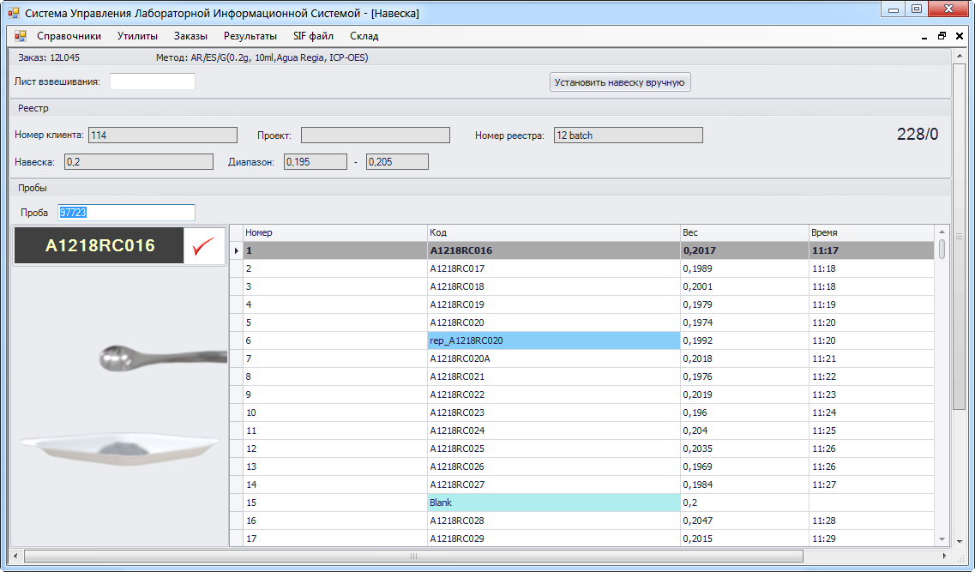

  - Разложение корольков
При взвешивании корольков и разложенных растворов, нужные пробы системы вычисляет автоматически. После взвешивания корольков, из значения запоминаются и после взвешивания растворов этих проб, система автоматически производит вычисления и определяет объем и сохраняет в базе для последующей передачи в анализатор.
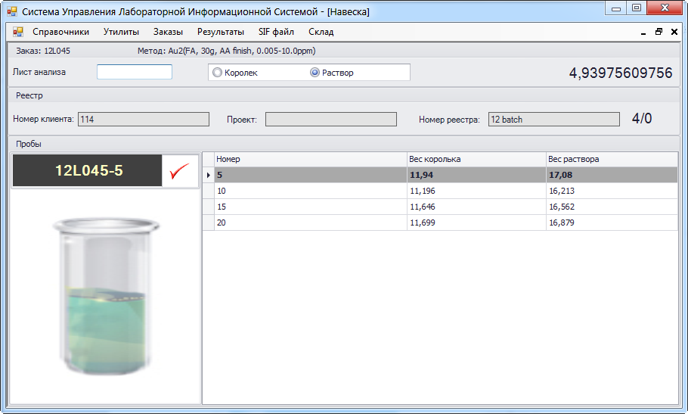

  - Гравиметрический анализ
После формирования заказа, для взвешивания корточки необходимо зайти в Утилиты - > Гравиметрия.
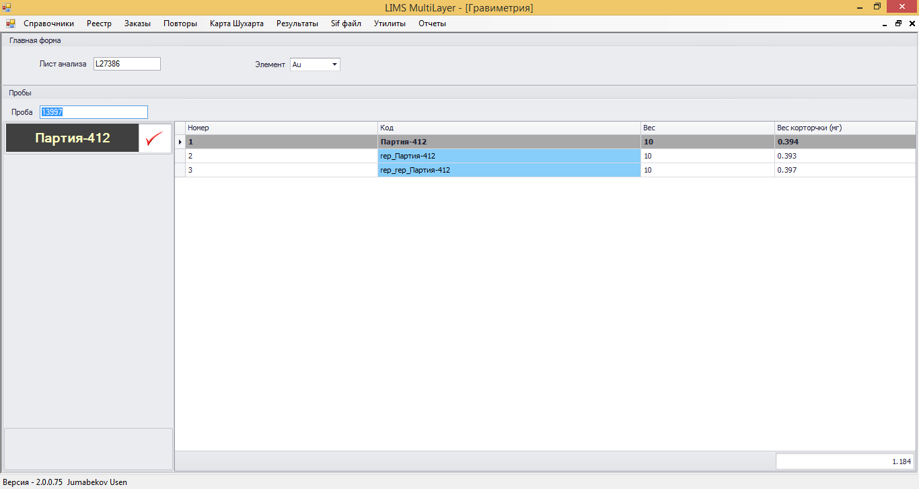
Далее сканируем штрих код листа анализа. После отображение пробы, корточку отправляем на весы и нажимаем на кнопку «Print» на весах. После, значение на весах, должно появиться на столбце «Навеска» текущей строки. Таким образом, необходимо произвести навеску всех проб. Навеска проб сохраняется автоматически.
Также можно установить значение весов вручную. Для этого необходимо выбрать ячейку, где отображается навеска, ввести значение весов и нажать на Enter.

  - Титрометрический анализ
После формирование заказа, для внесения результата титрования необходимо зайти в Утилиты - > Титрование.
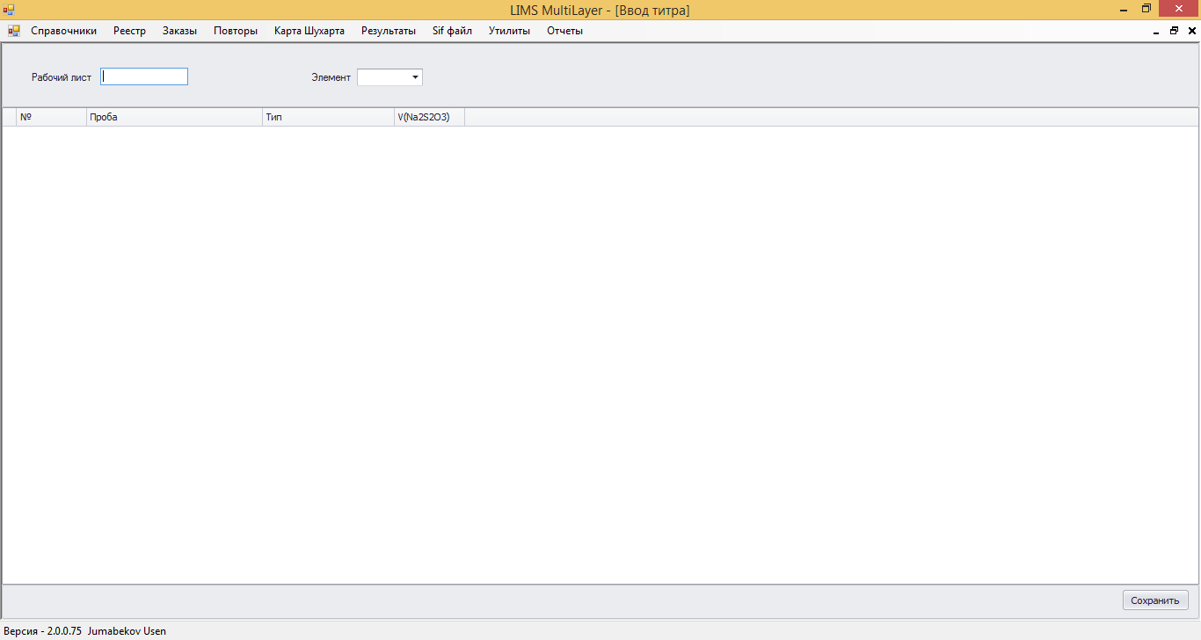
В появившемся окне сканируем штрих код листа взвешивания. После появления пробы необходимо ввести значение титра в соответствующую ячейку и нажать на Enter по окончании ввода титра нажимаем на кнопку «Сохранить» .
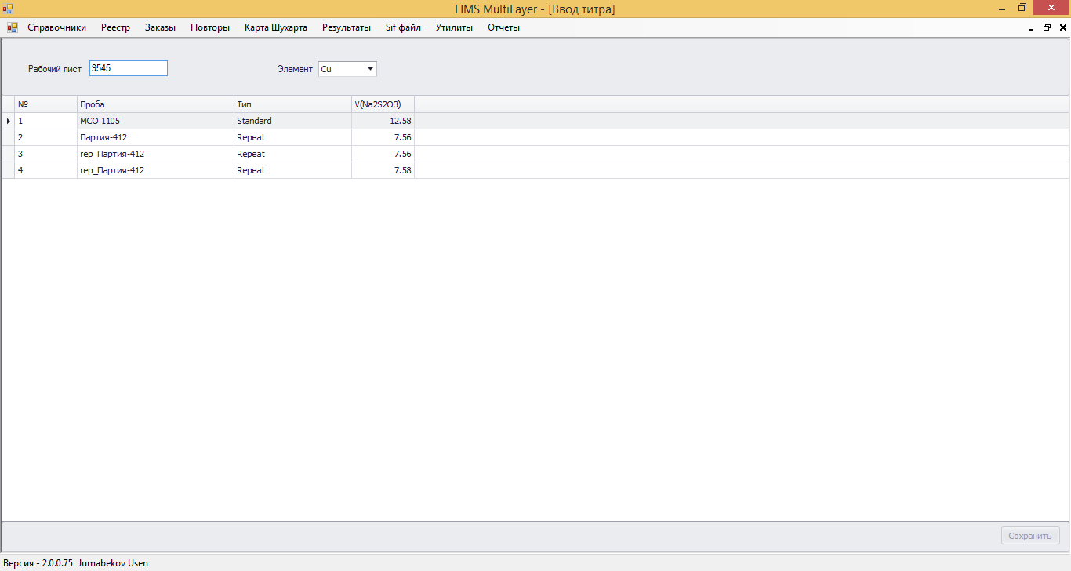

  - Хранение пробы
В системе LIMS имеется функционал по хранению проб клиентов лаборатории. Данный функционал позволяет:
- быстро находить пробы (по номеру; по коробке; по заказу)
- ввести учет по срокам хранения
- уведомление клиентов по просроченным пробам
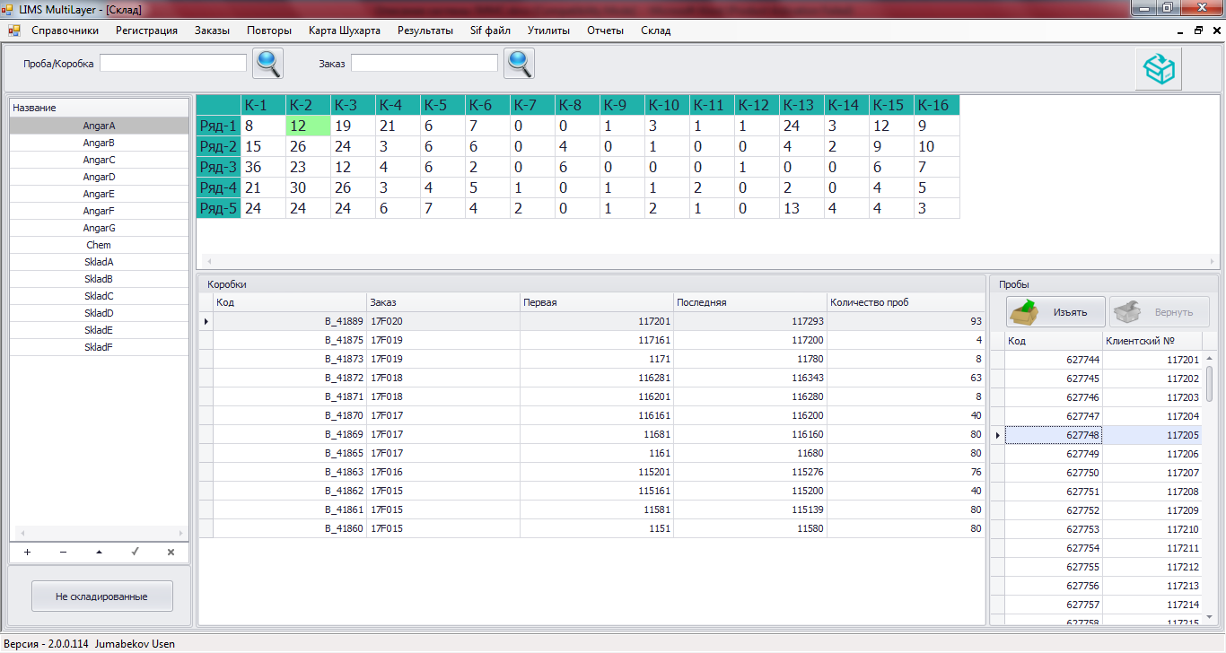

  - Автоматическое формирование задания на анализатор.
Для формирования задания на анализатор, система формирует так называемый SIF файл. Данный файл содержит информацию о номере пробы, номере заказа, величине навески и величине объема. Имя файла по умолчанию соответствует номеру заказа и методике. Этот файл затем импортируется управляющей программой анализатора. Таким образом исключается ручной перенос информации о номерах проб в анализатор.
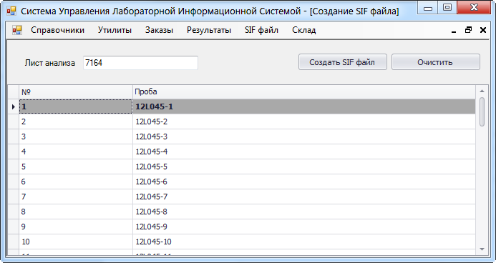

  - Получение результатов измерений из анализатора.
Данные из анализатора автоматически импортируются в LIMS или обрабатываются оператором и формируется EXCEL файл. В этом файле оператор фиксирует свои реквизиты и подтверждает результаты. Для этого достаточно поместить этот файл в определенный предопределенный каталог.
Специальная системная служба сканирует этот каталог на предмет наличия файлов-результатов и при их наличии переносит их в LIMS.

  - Технологические результаты
Так же в LIMS имеется возможность подключится к XRF приборам. Результаты РФА заносятя в LIMS автоматически сразу после замера.
- Формирование почасового отчета;
- Формирование сравнительного отчета;
- Валидация результатов (Валидированные результаты сразу же попадают к геологам и фабрикантам)
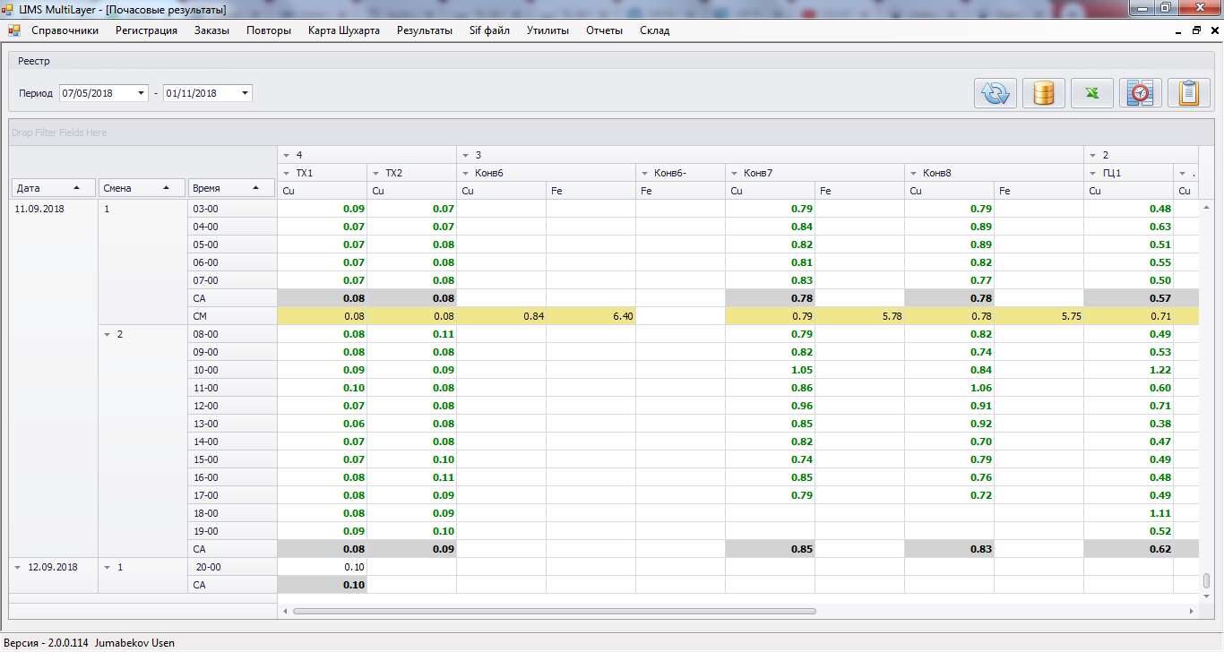

- Контроль качества
  - Автомотическое выявление проб рекомендуемые на повторныз анализ
По мере поступления результатов в базу данных, система производит первичную обработку этих данных.
Обработка производится по следующим критериям:
- соответствуют ли результаты по стандартам допустимым значениям;
- соответствуют ли результаты по бланкам нулевым значениям;
- соответствуют ли результаты по повторам родительским пробам;
Если система находит несоответствия, то эти ячейки в результатах выделяются красным цветом и по ним нужно принимать определенные решения.
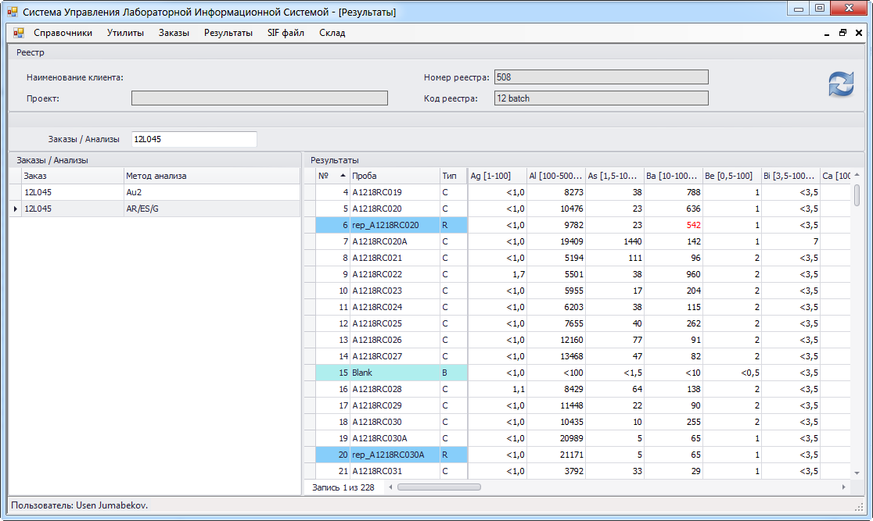
Готовность результатов после проверки подтверждается ответственным лицом. После подтверждения результата, их изменения не допускаются.

  - Контрольная карта Шухарта и определение отклонение стандартов от паспортных значений.
Контроль качества по карте Шухарта.
- выявление отклонения по 12 критериям карты Шухарта
- составления отчетов
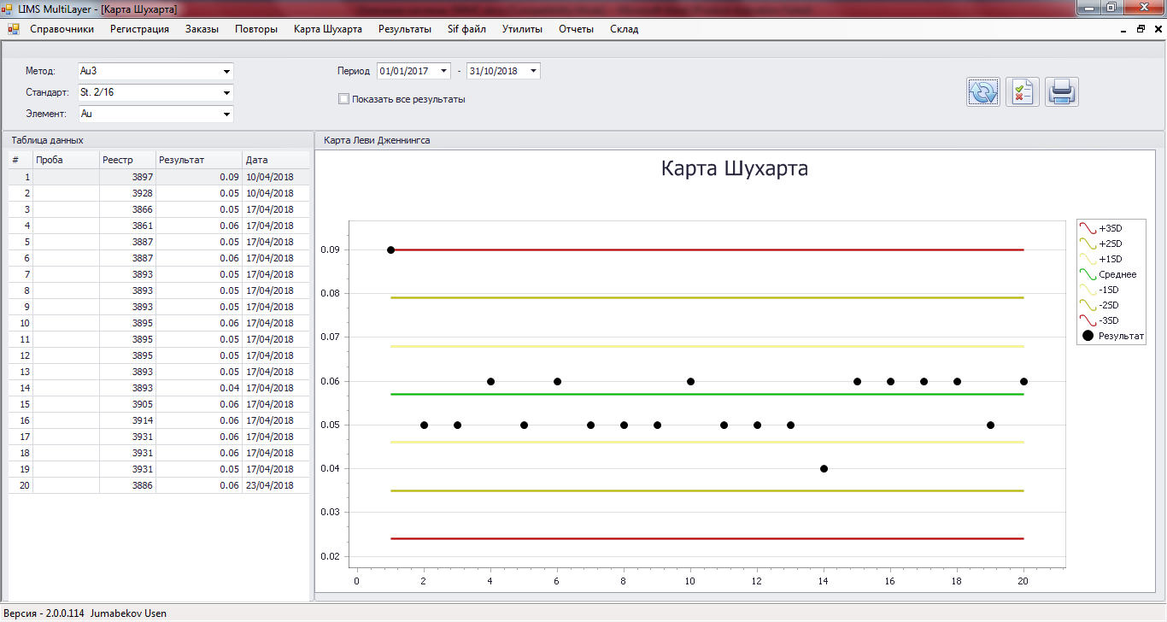

  - Коррекция по стандартам
После получения результатов, для коррекции результатов по стандартам, необходимо:
- Открыть окно «Результаты заказа»
  - Открываем окно «Заказы»
  - Необходимый заказ для коррекции
  - Двойным щелчком по методу переходим в окно «Результаты заказа»
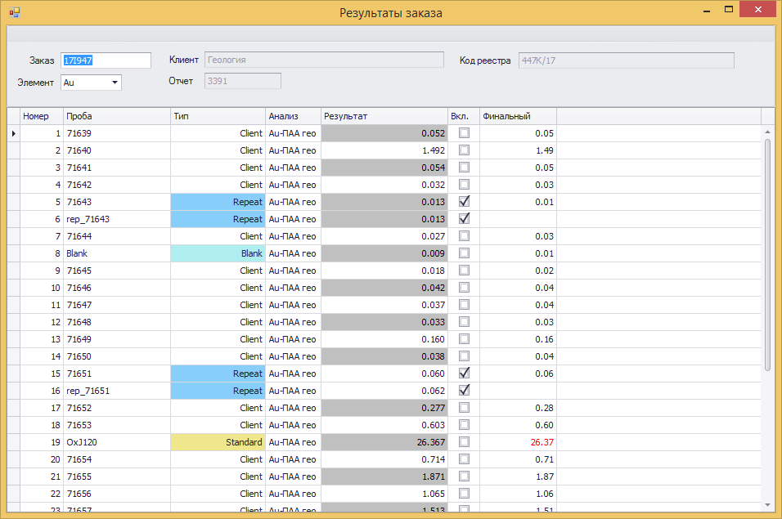
- Нажимаем правую кнопку мыши. В открывшейся меню нажимаем «Коррекция по стандартам». Далее откроется следующее окно:
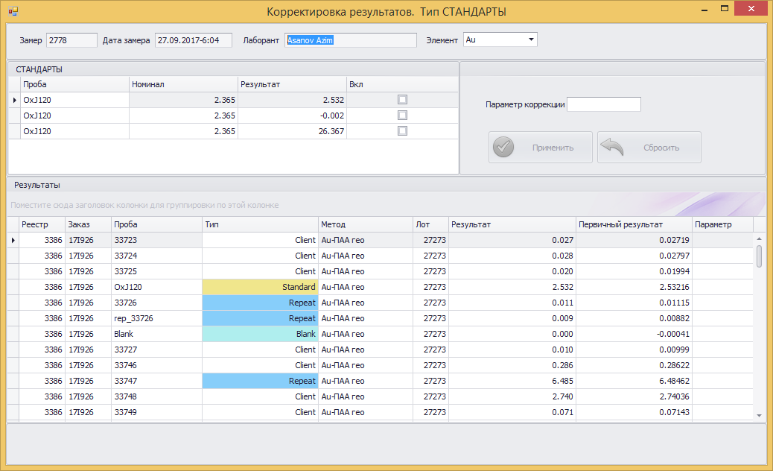
В списке отображаются пробы, которые были замерены одним замером. В верхнем списке отображаются все стандарты этого замера.
- Для вычисления коррекции необходимо выбрать галочкой стандарты. В «Параметре коррекции» отображается текущая коррекция выбранных стандартов.
- Для принятия коррекции необходимо нажать на кнопку «»Принять. Для возврата к первичным данным необходимо нажать на кнопку «Сбросить».

  - Коррекция по бланкам
После получения результатов, для коррекции результатов по бланкам, необходимо:
- Открыть окно «Результаты заказа»
  - Открываем окно «Заказы»
  - Необходимый заказ для коррекции
  - Двойным щелчком по методу переходим в окно «Результаты заказа»
- Нажимаем правую кнопку мыши. В открывшейся меню нажимаем «Коррекция по бланкам». Далее откроется следующее окно:
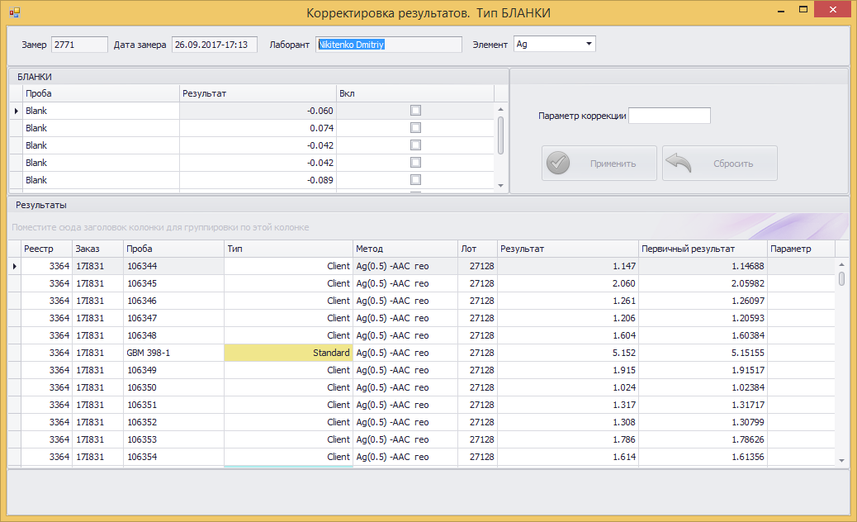
В списке отображаются пробы, которые были замерены одним замером. В верхнем списке отображаются все бланки этого замера.
- Для вычисления коррекции необходимо выбрать галочкой бланки. В «Параметре коррекции» отображается текущая коррекция выбранных бланков.
- Для принятия коррекции необходимо нажать на кнопку «»Принять. Для возврата к первичным данным необходимо нажать на кнопку «Сбросить».

  - Формирование повторного заказа
После первичной обработки результатов, для тех проб которых необходимо отправить на повтор формируется повторный заказ.
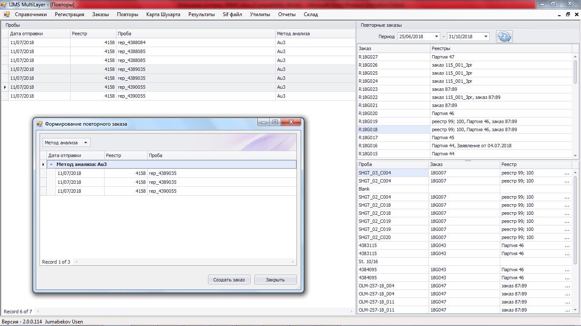
Результаты повторного заказа автоматически связываются с результатами первого заказа. Возможностью усреднять результаты или выбрать.
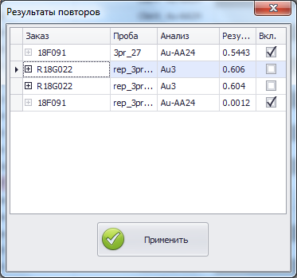

  - Усреднение повторных проб
При импорте результатов повторные пробы внутри одного заказа автоматически усредняются. 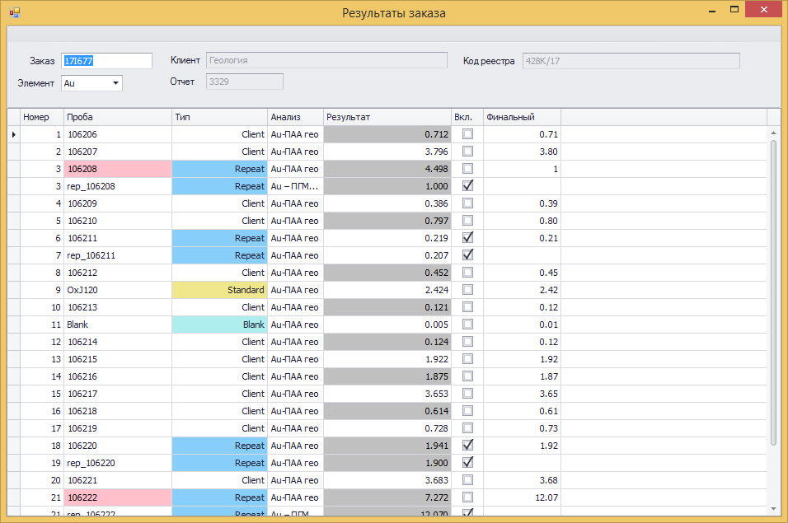
При желании их можно отредактировать.
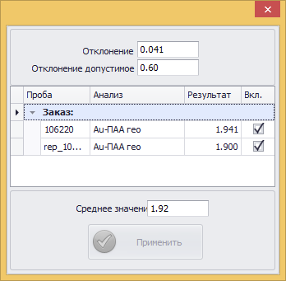

- Безопасность в системе
  - Авторизация
Для входа в систему необходимо ввести логин и пароль
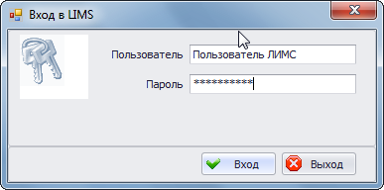
  - Уровни пользователей
Пользователи делятся по группам и на каждую группу выставляется права доступа на тот или иной функционал
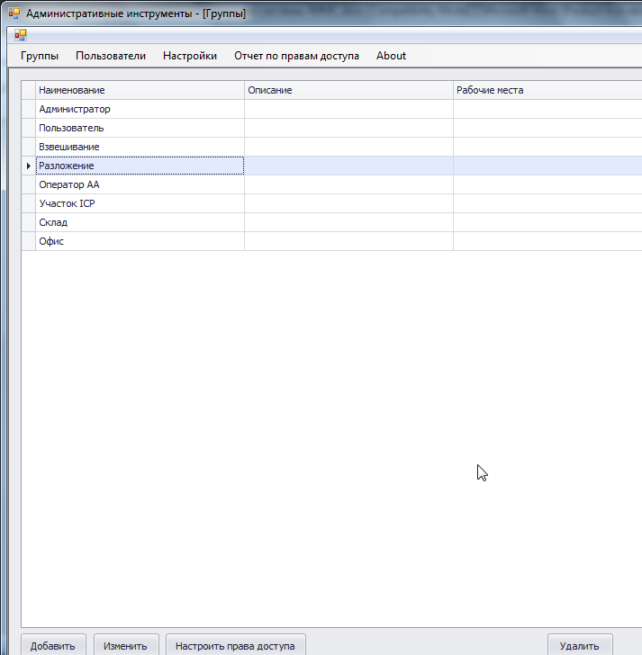

  - Права доступа
Права доступа можно выствить как для группы так и для пользователей отдельно.
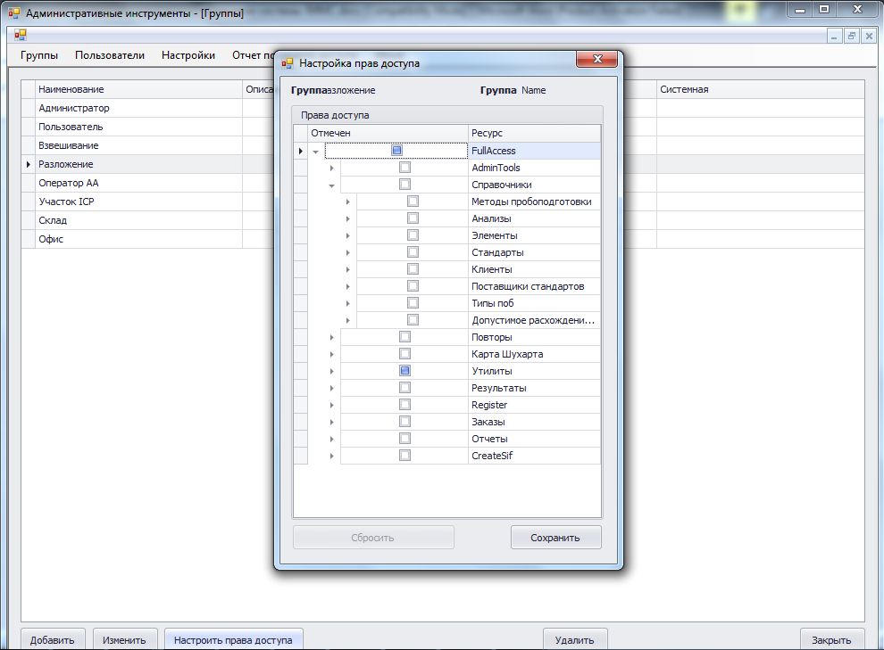

  - Сложность и скрок действия пароля
Так же в ЛИМСе имеется политика сложности паролей. Параметрами сложности паролей являются:
- минимальное количество символов
- разные группы символов которые можно включить так и отключить
- срок действия пароля
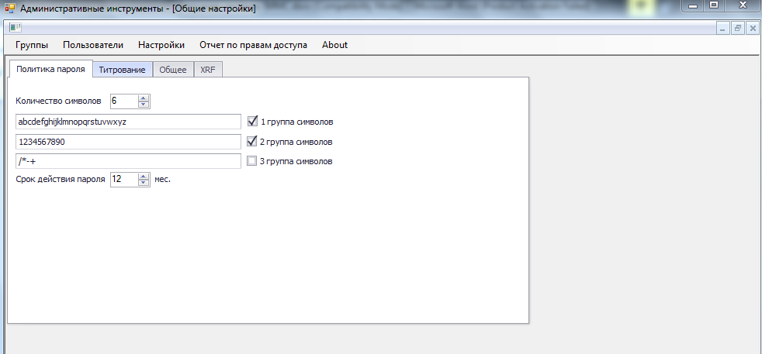
  - Логирование
В системе введется логирования всех действий пользователя в системе ЛИМС, в кабинете клиентов а также в API сервисе.
- Формирование отчетов , дистрибуция результатов
  - Формирование финального отчета
Важно как можно быстрее доставить результат до клиента сразу после того как будут подтверждены результаты. Если при регистрации заказ указаны электронные адреса получателей, то сразу после подтверждения результатов, формируется файл результатов и они будут отправлены на почтовые ящики получателей. Финальный результат содержит логотип лаборатории и шаблон результатов может быть сформирован совместно с клиентом.
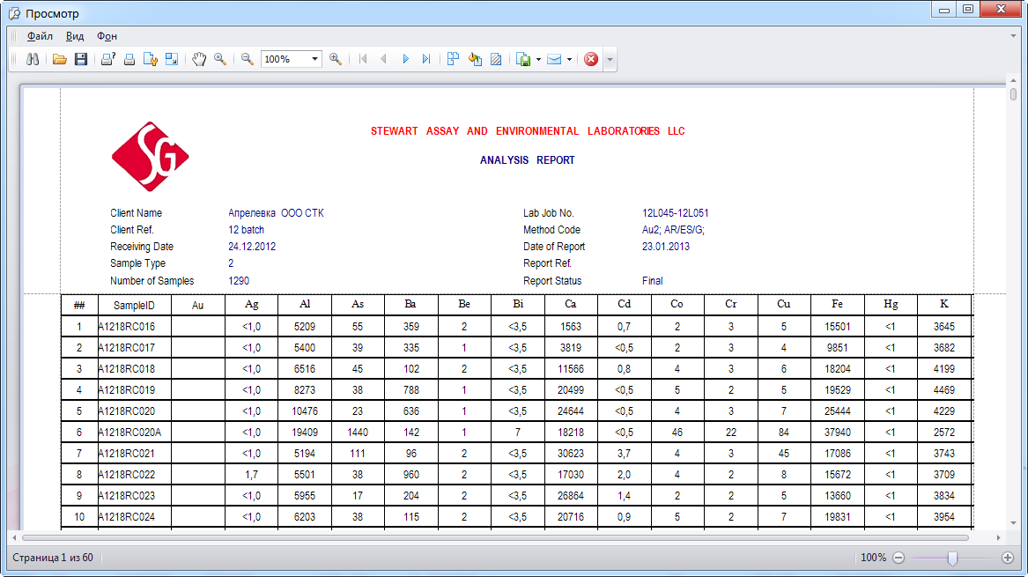

  - Формирование отча для списания реагентов
Так же в ЛИМСе можно сформировать отчет по производству анализов для списания реагентов.
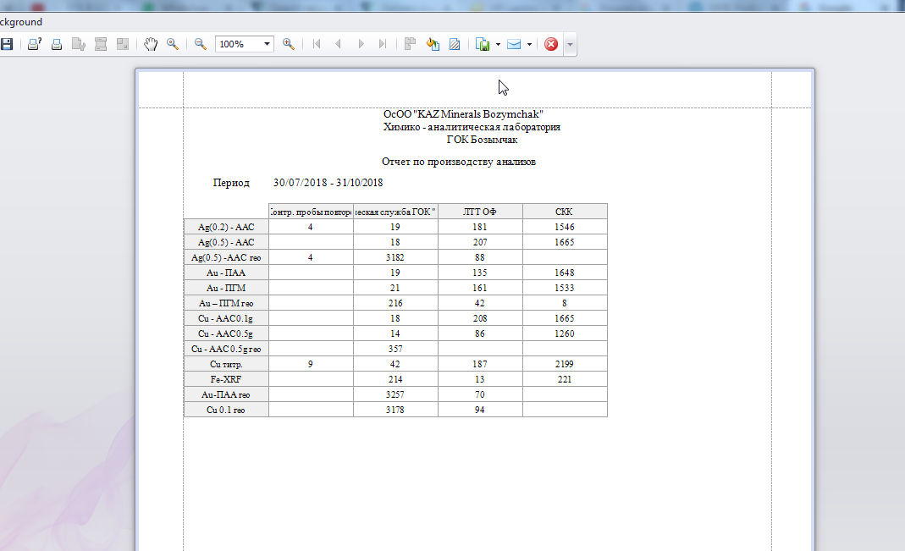
- Управление интеграцией с внешними программами
  - API сервисы
Система LIMS также имеет сервисные методы, что позволяет общатся с другими системами и выгружать результаты.

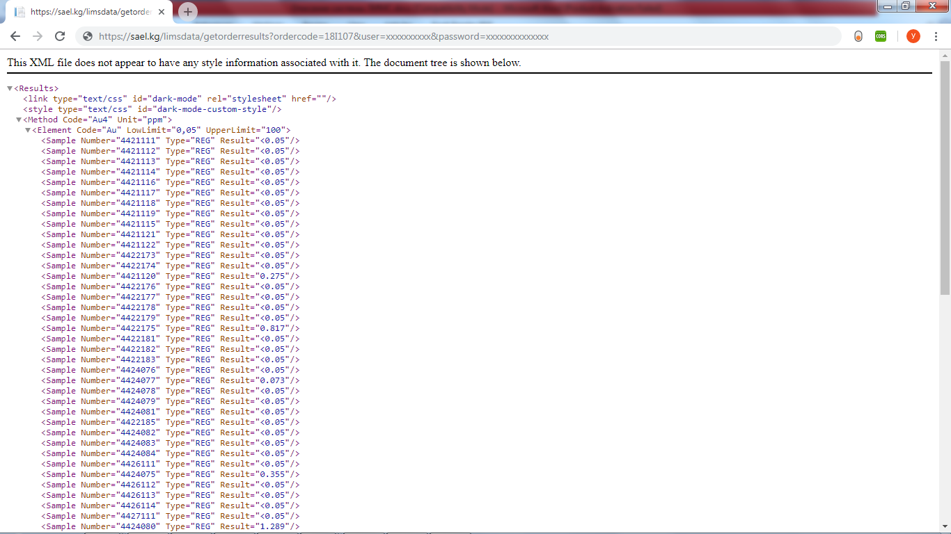

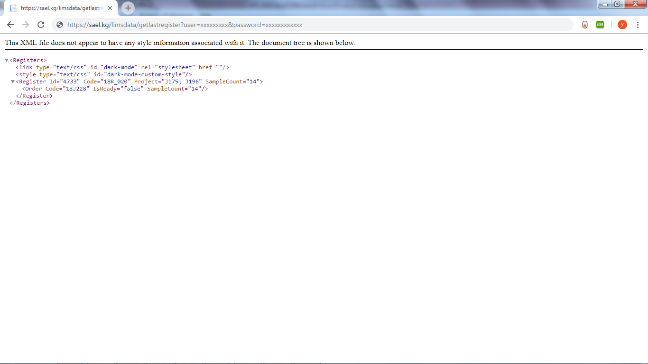

  - Web кабинет клиента
После регистрации проб, клиенты лаборатории могут увидеть свои пробы и прослеживать их. По прохождении пробы по процессам, автоматически меняется и статус пробы. После валидации результатов соответствующих лиц, клиенты лаборатории могут посмотреть свои результаты и скачать файл результатов с разными форматами (Excel; CSV).
